SJ300-PoE

PoE 서지보호기 규격서

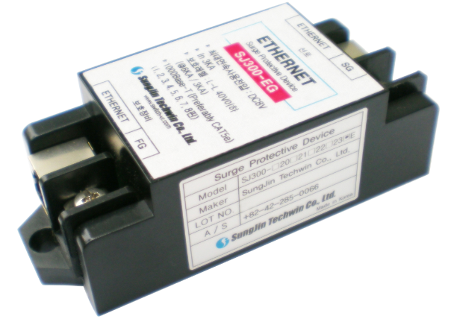
PoE

성진테크윈

1. 개요
SJ300-PoE는 이더넷 서지보호기이며 PoE 방식 IP 카메라 및 IP Hub를 보호하는 서지보호기이다. 직렬접속으로 설치하며 고정방식은 양면테이프 또는SCREW 방식으로 고정한다.
IEEE 802.3af PoE국제규격을 만족하고 세부사항으로는 1,2(+) / 3,6(-) 번 핀을 전원으로 사용하는 A type (Endspan)과 4.5(+) / 7,8(-) 번을 전원으로 사용하는 B type (Midspan)에 모두 적용할 수 있다.
본 제품의 특징은 이더넷 통신라인과 전원라인을 통하여 유입되는 서지를 동시에 보호한다.

2. 서지보호기 규격

구 분 | A Type | B Type
최대연속사용전압 | 전원 : DC 60V  통신 : DC 5V | 전원 : DC 60V  통신 : DC 5V
Capacity | 3kA | 3kA
전압보호레벨 | 40V 이하(6kV/3kA) | 40V 이하(6kV/3kA)
전원Pin사양 | 1,2 : (+)  3,6 : (-) | 4,5 : (+)  7,8 : (-)
통신Pin사양 | 1,2,3,6 | 1,2,3,6
통신속도 | 100Base-T | 100Base-T
포트 수 | 2포트(직렬) | 2포트(직렬)
단자표시 | 입력:Ethernet / 출력:Ethernet  SG,FG | 입력:Ethernet / 출력:Ethernet  SG,FG
입출력단자 | RJ45 | RJ45
설치장소 | 옥내용 | 옥내용
동작온도 | -40℃ ~ +85℃ | -40℃ ~ +85℃
습도 | 5% ~95% | 5% ~95%
케이스재질 | 난연성 PLASTIC (UL-94 V-0) | 난연성 PLASTIC (UL-94 V-0)

3. 설치 구조
2포트(직렬) | 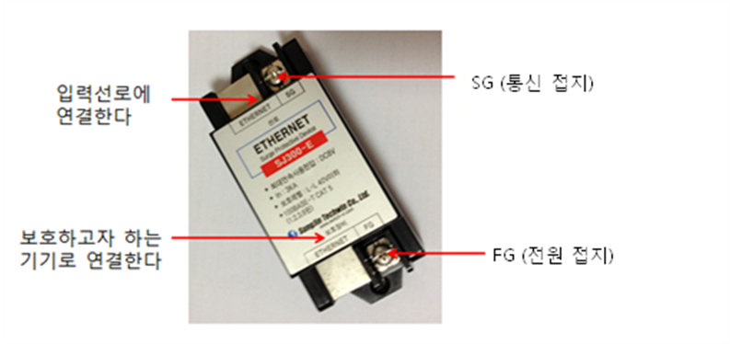  PoE  - 적용 환경에 통신 접지 라인이 없는 경우에는 전원 접지에 접지선을 연결한다.  - 적용 환경에 통신 접지 라인이 있더라도 통신 접지에 연결해서 Ethernet 통신에 문제가 있을 경우에는 전원 접지에 접지선을 연결한다.
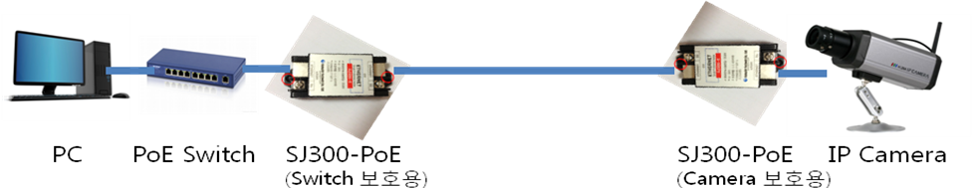

- 서지보호기를 보호하고자 하는 기기에 가깝게 (30cm 이내) 설치한다.

4. 장착 방법 : Screw 고정 방식
- 제품 내에 포함되어 있는 2개의 Screw로 장착한다.
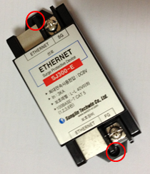
PoE

5. 기구도면`


